Отчёт
о проведении мероприятий
в МКОУ «ЧУХВЕРКЕНТСКАЯ СОШ»
в рамках месячника безопасности дорожного движения
В МКОУ «Чухверкентская СОШ» был проведен профилактический месячник по снижению детского дорожно-транспортного травматизма. Месячник безопасности дорожного движения с 3 февраля по 3 март 2018 года был призван привлечь внимание всех участников дорожного движения к этому вопросу.
Цель месячника безопасности: привить детям уважение к себе и другим участникам дорожного движения, быть внимательными на дорогах и беречь свою жизнь и здоровье!
№ п/п | Мероприятие | Дата проведения | Классы | Ответственный исполнитель
1. | Родительское собрание | 21.02.18. |  | Директор школы, зам. директора по ВР, кл.руководитель
2. | Конкурс рисунков «Весёлый светофор» | 01.02.18. | 1-4 | Классный руководитель
3. | Оборудование и обновление в классных комнатах уголков безопасности дорожного движения | в течении месячника | 1-9 | Классный руководитель
4. | Вечер вопросов.  Викторина «Правил дорожных на свете не мало, все бы их выучить нам не мешало» | 20.02.18. | 9-8 | Заместитель директора по ВР.  Кл. руководитель
5. | Классные часы по БДД: | С 03.02.18. по 03.03.18. по расписанию проведения кл. часов |  | Классный руководитель
 | - Игра-путешествие «Правила дорожные знать каждому положено» |  | 1
 | Праздник «Красный, желтый, зеленый» |  | 2-4
 | Игра-соревнование «Знай правила движенья, как таблицу умноженья». |  | 3
 | Викторина «Светофор» |  | 7
 | Урок-презентация« Основной принцип безопасности пешехода» |  | 8
 | Беседа: «Дорожно-транспортные происшествия, их причины и дорожные последствия» |  | 9
6. | Ежедневные пятиминутки(в начальной школе) по ПДД перед уходом детей из школы | В течении месячника | 1-4 | Классный руководитель
7. | Внеклассное мероприятие «Мы пешеходы» | 27.02.18. | 2 | Классный руководитель
8. | Вн.мероприятие «Путешествие в мир ПДД» | 28.02.18. | 1 | Классный руководитель
9. | Игра "Экстремальное путешествие" | 01.03.18. | 7 | Классный руководитель
10. | Профориентационный час «Хочу стать водителем…» | 25.02.18. | 8 - 9 | Классный руководитель
11. | Практические занятия по изучению правил дорожного движения | В течение месячника | 1-9 | Учитель ОБЖ
12. | Практическое занятие "Первая медицинская помощь при различных видах травм" | В течении месячника | 7-9 | Учитель ОБЖ
13. | Подведение итогов месячника | 02.03.18. | Все классы | Администрация
В нашей школе были проведены различные по форме мероприятия, направленные на предупреждение дорожного травматизма.
Ребята начальной школы, с удовольствием приняли участие в конкурсе рисунков «Веселый светофор», а старшеклассники рисовали плакаты по теме месячника, а также принимали участие в создании информационных листовок.
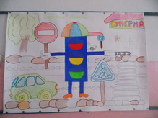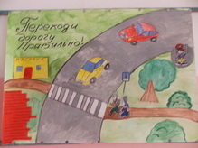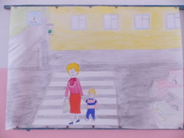
В течение месячника классными руководителями были проведены тематические классные часы: игра-путешествие «Правила дорожные знать каждому положено» праздник «Красный, желтый, зеленый», игра-соревнование «Знай правила движенья, как таблицу умноженья», викторина «Светофор», беседа «Элементы улиц и дорог. Дорожная разметка», беседа-диалог «Знать правила движения - большое достижение», урок-презентация «Основной принцип безопасности пешехода», беседа «Дорожно-транспортные происшествия, их причины и дорожные последствия».
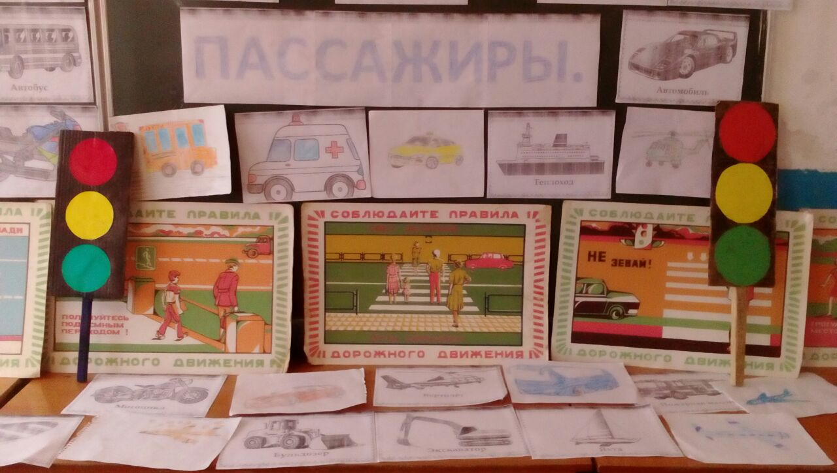

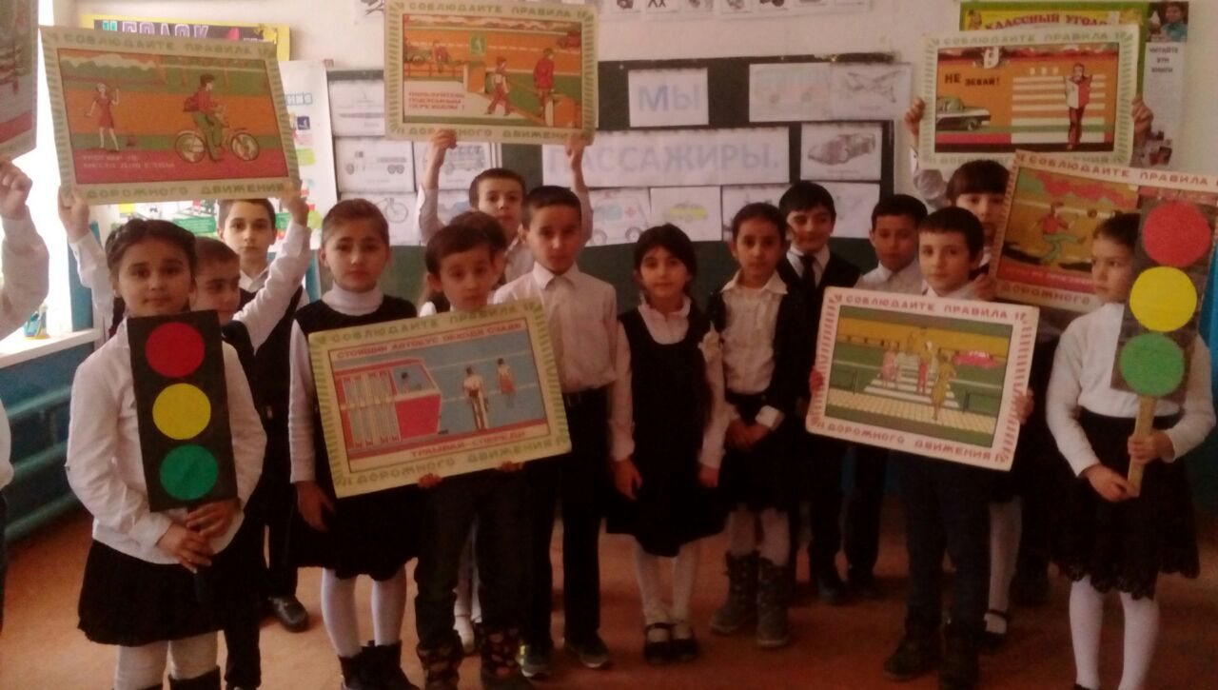
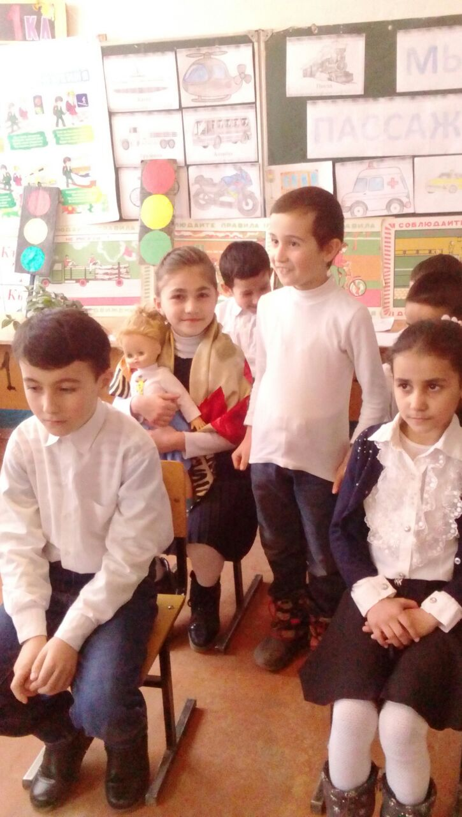

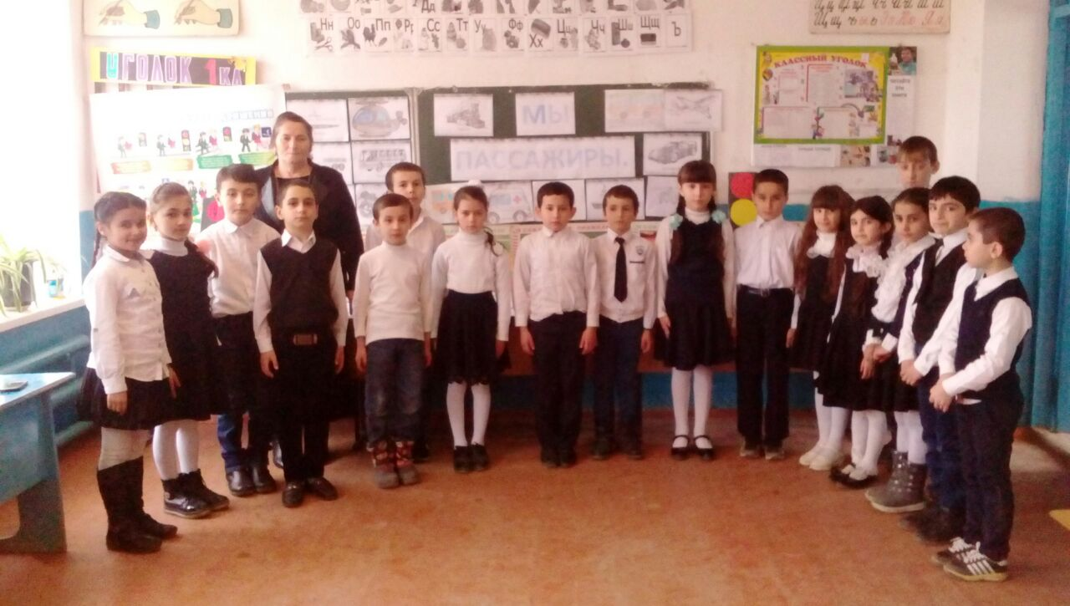
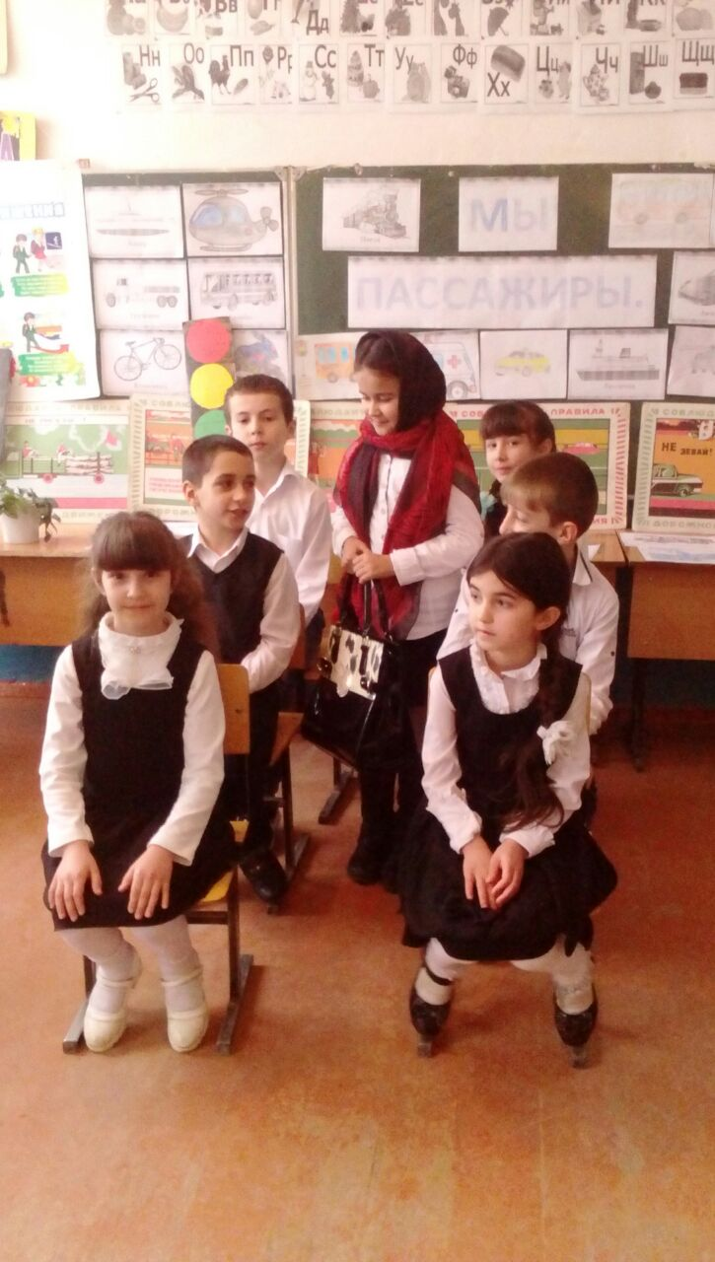

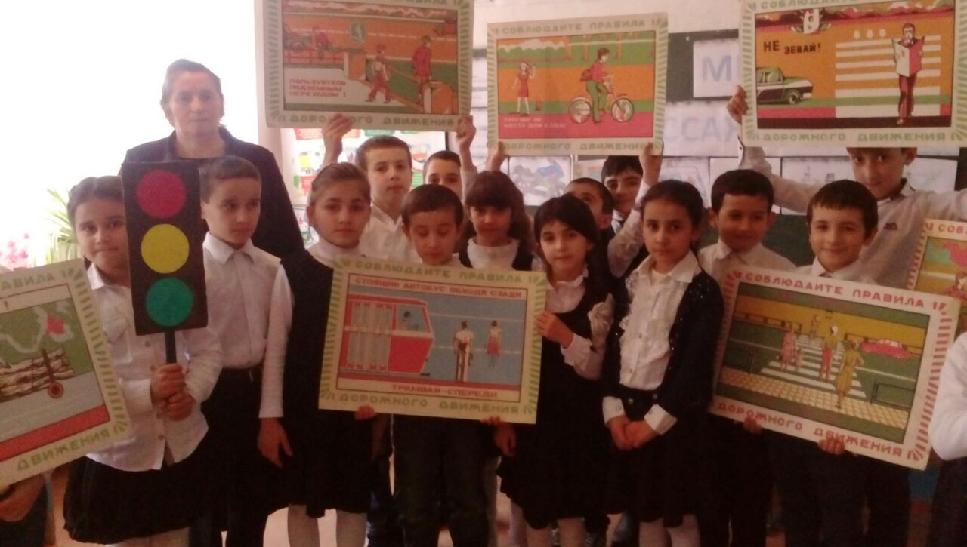
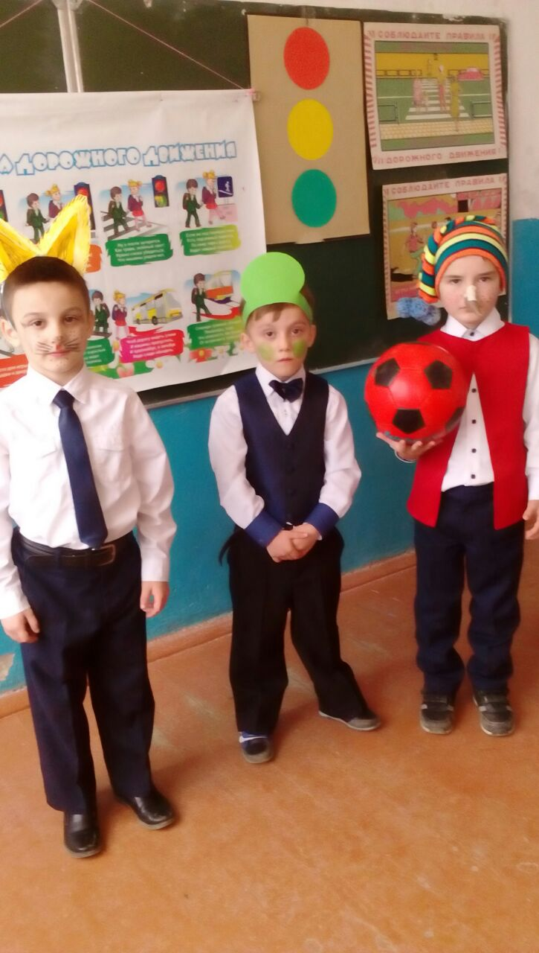
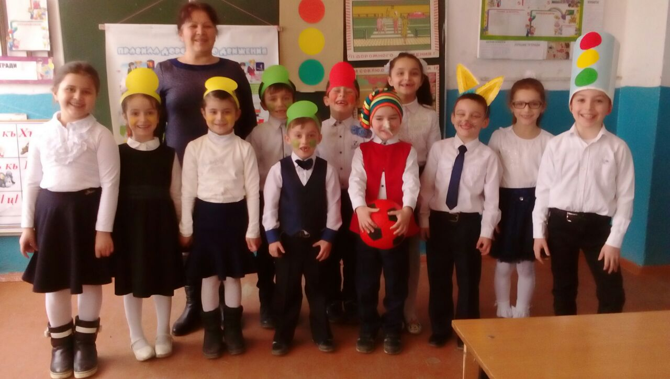
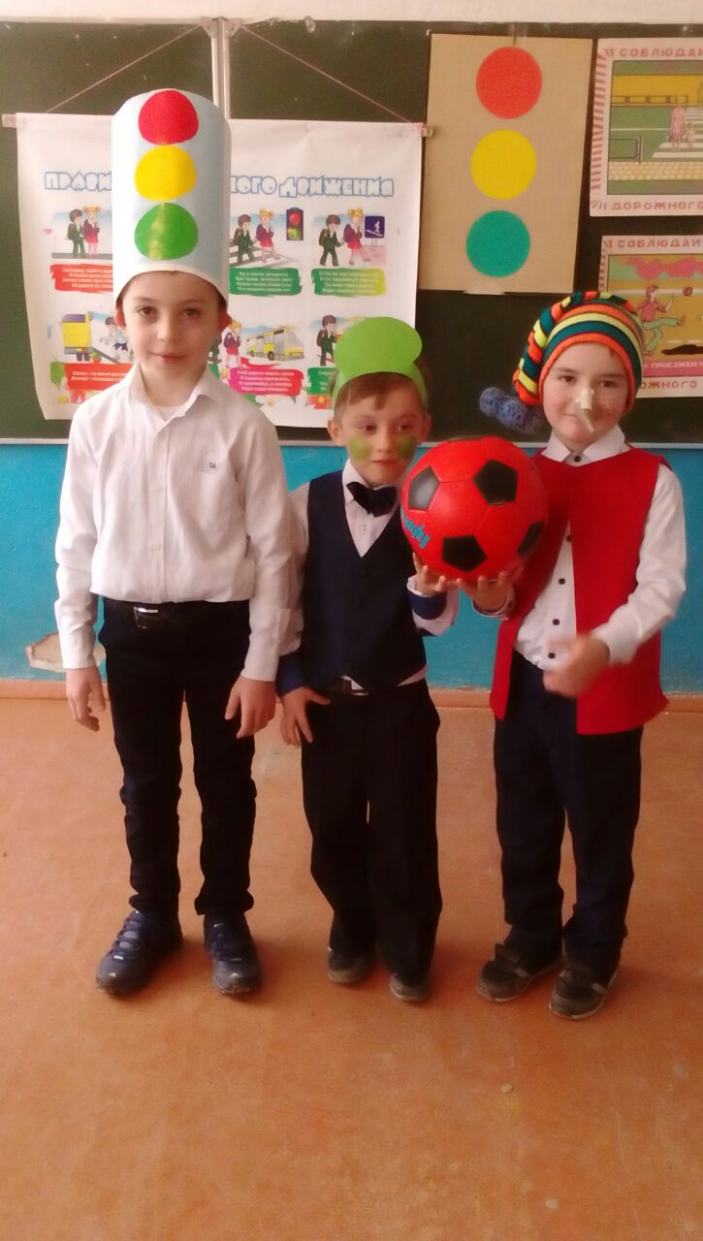
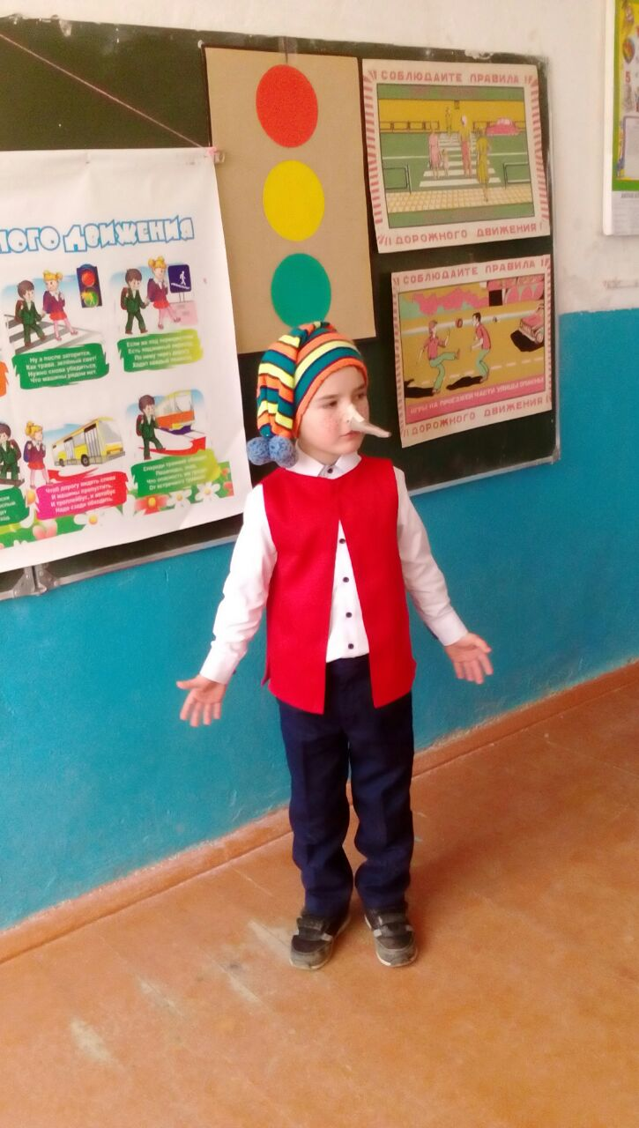
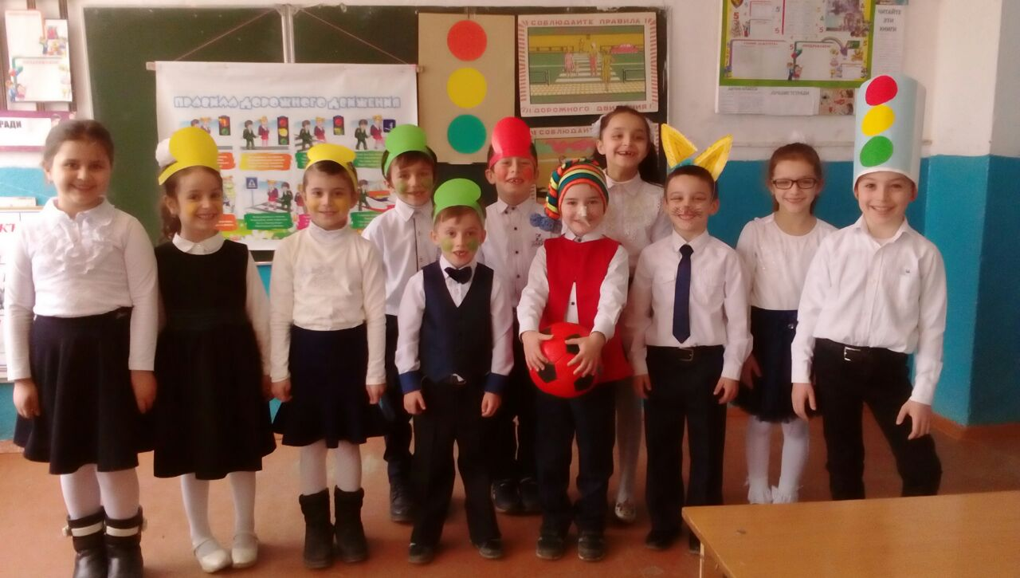

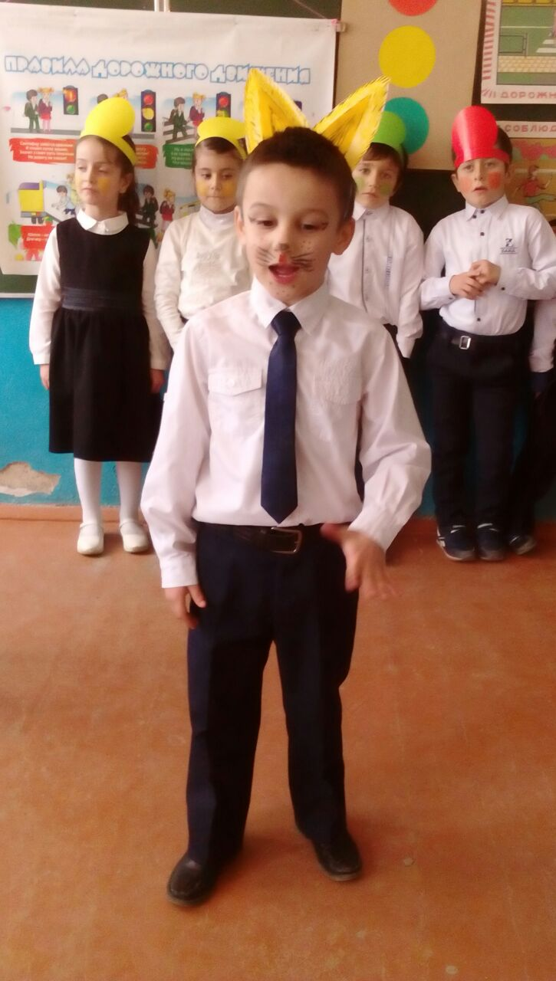
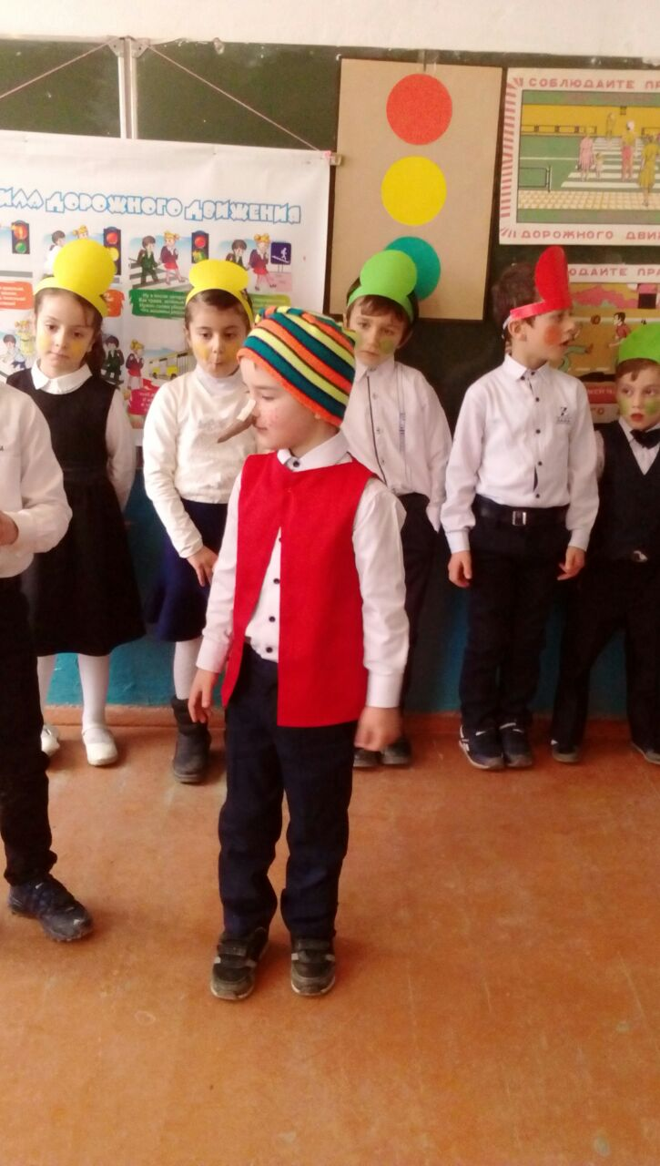
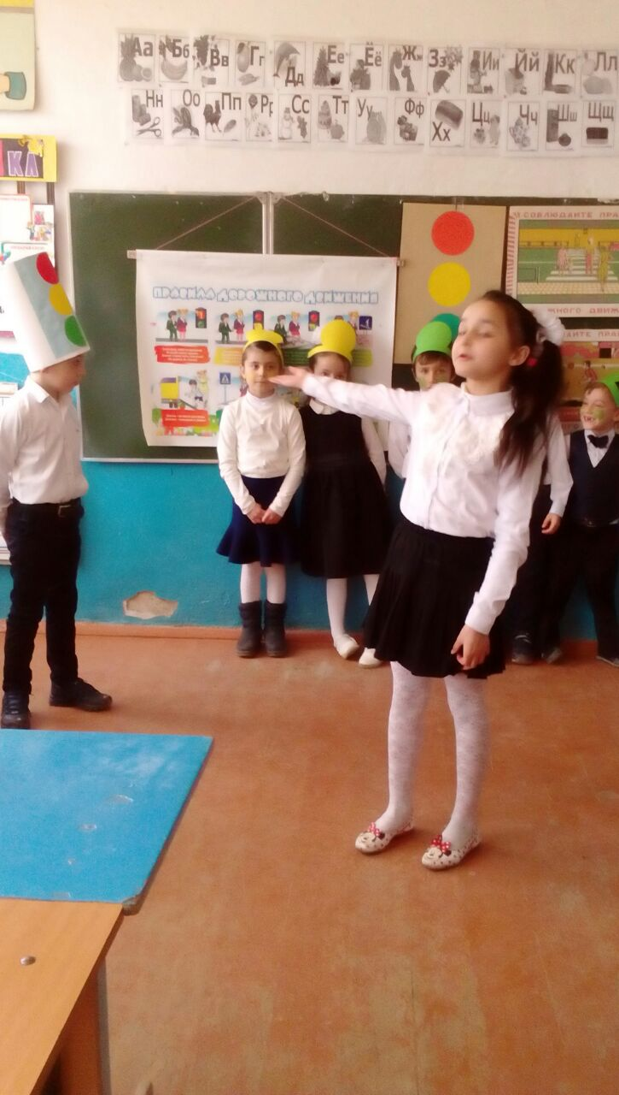
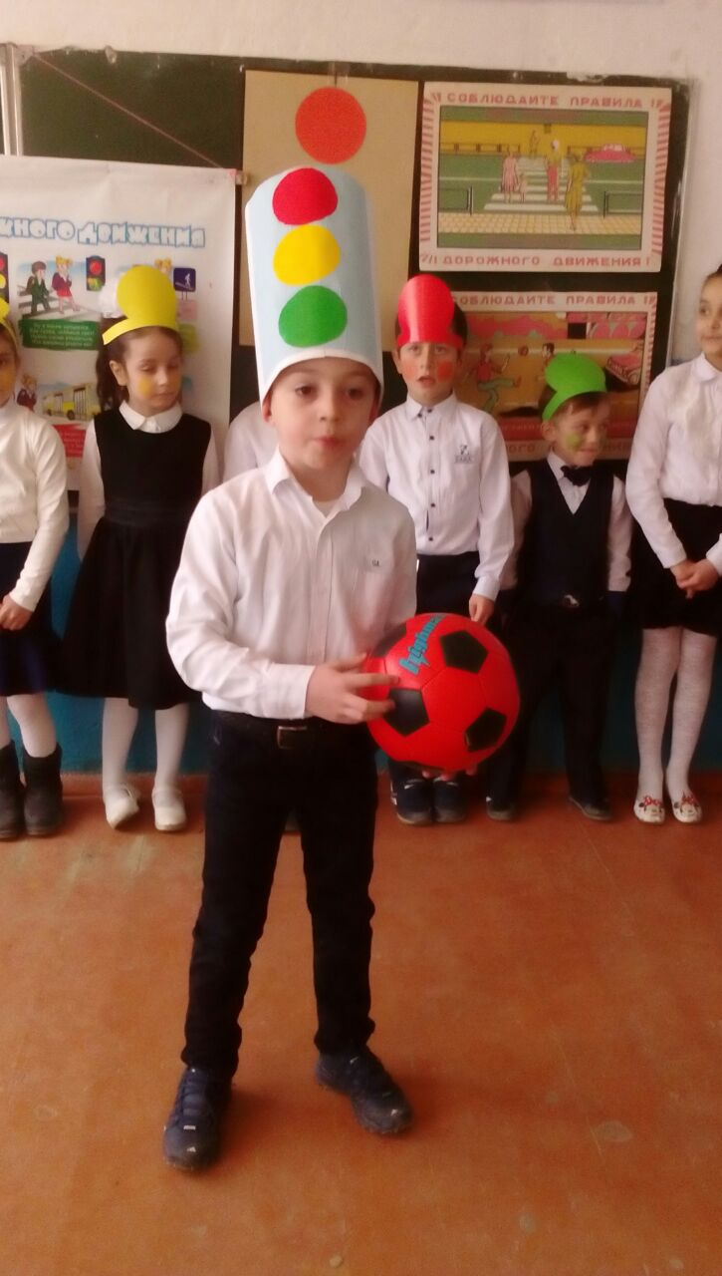
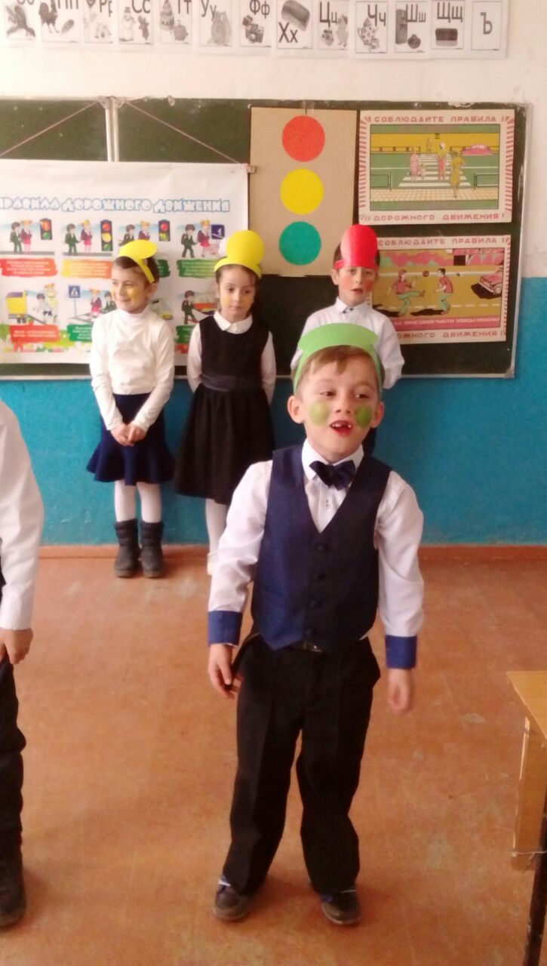
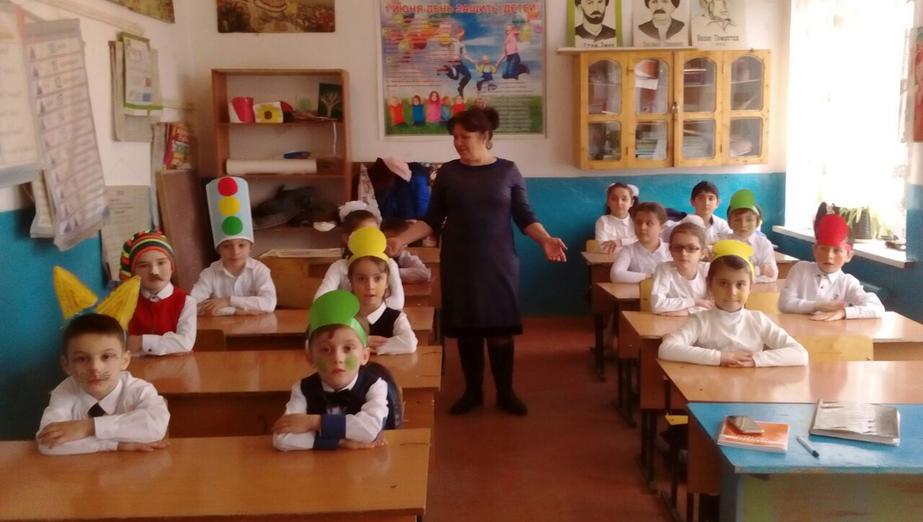
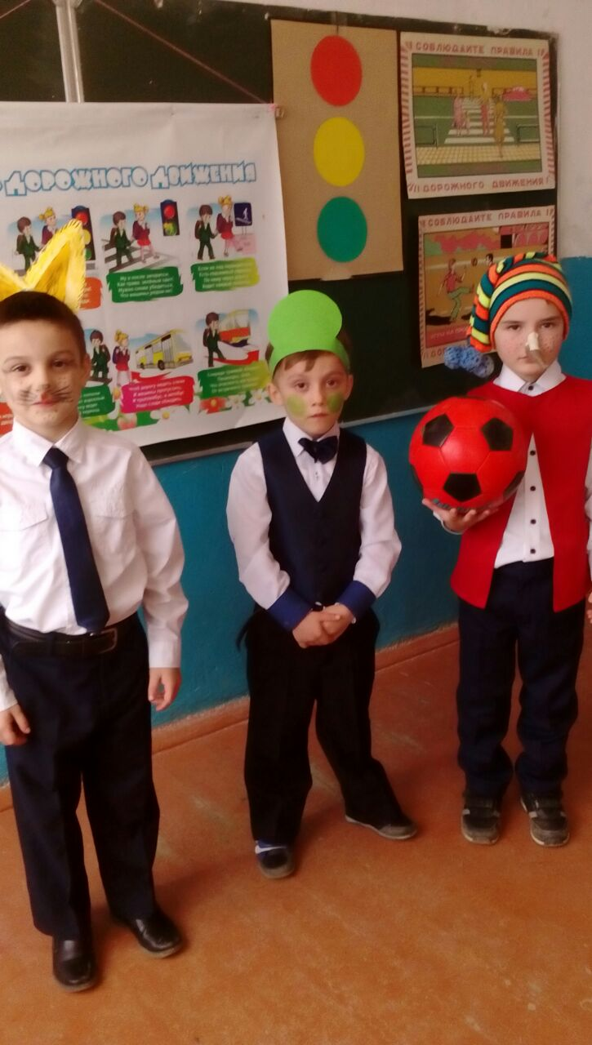
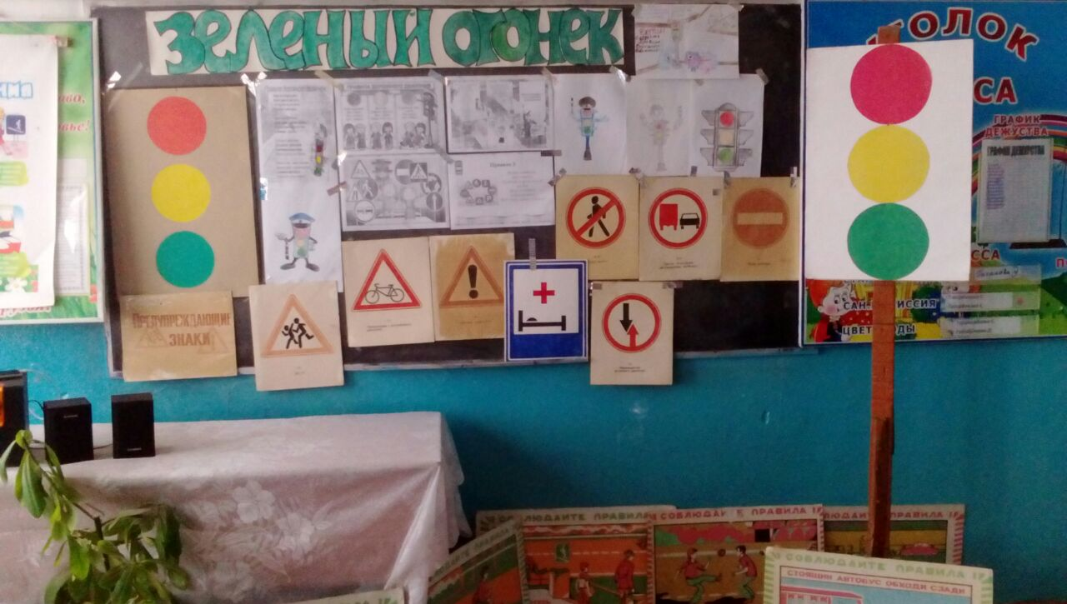
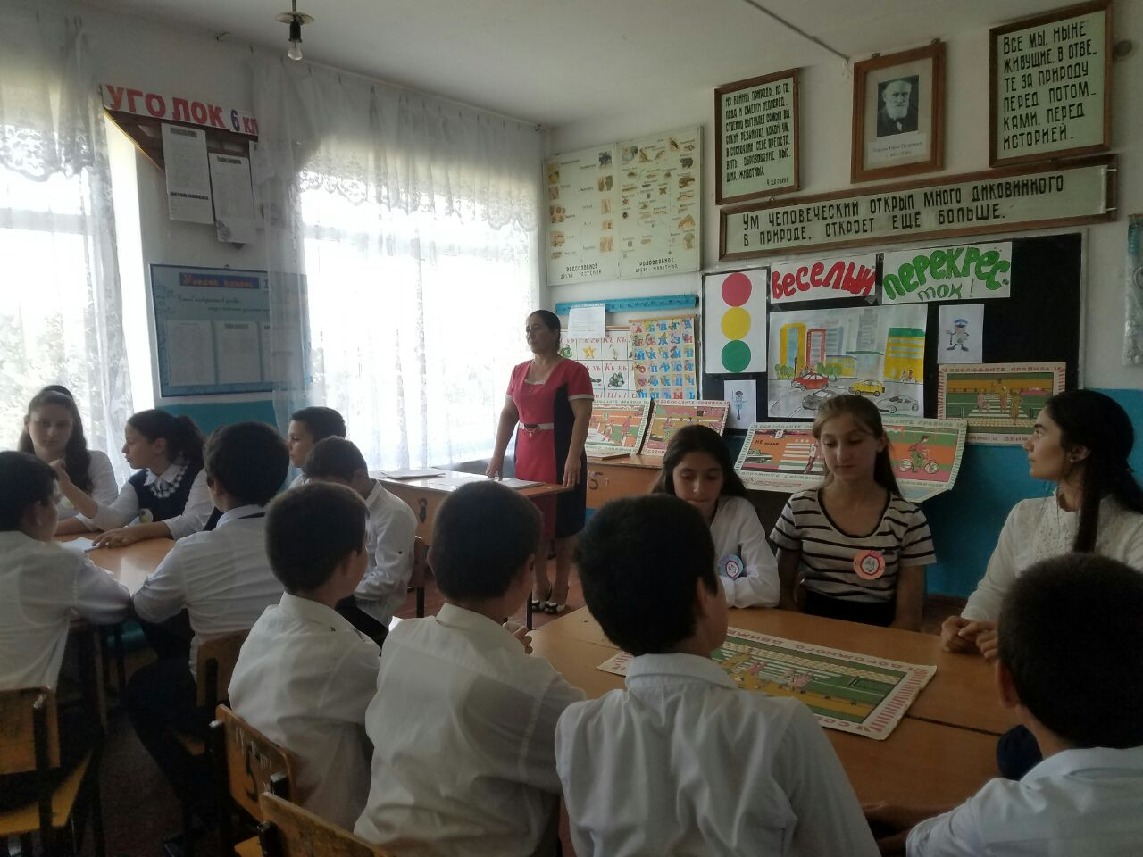
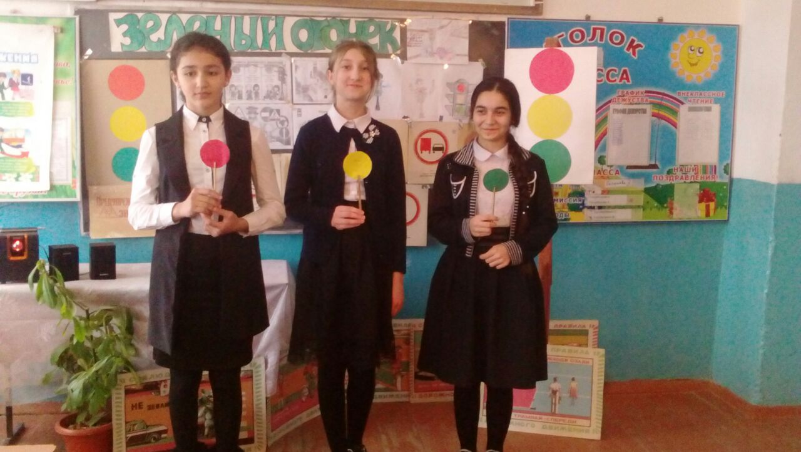
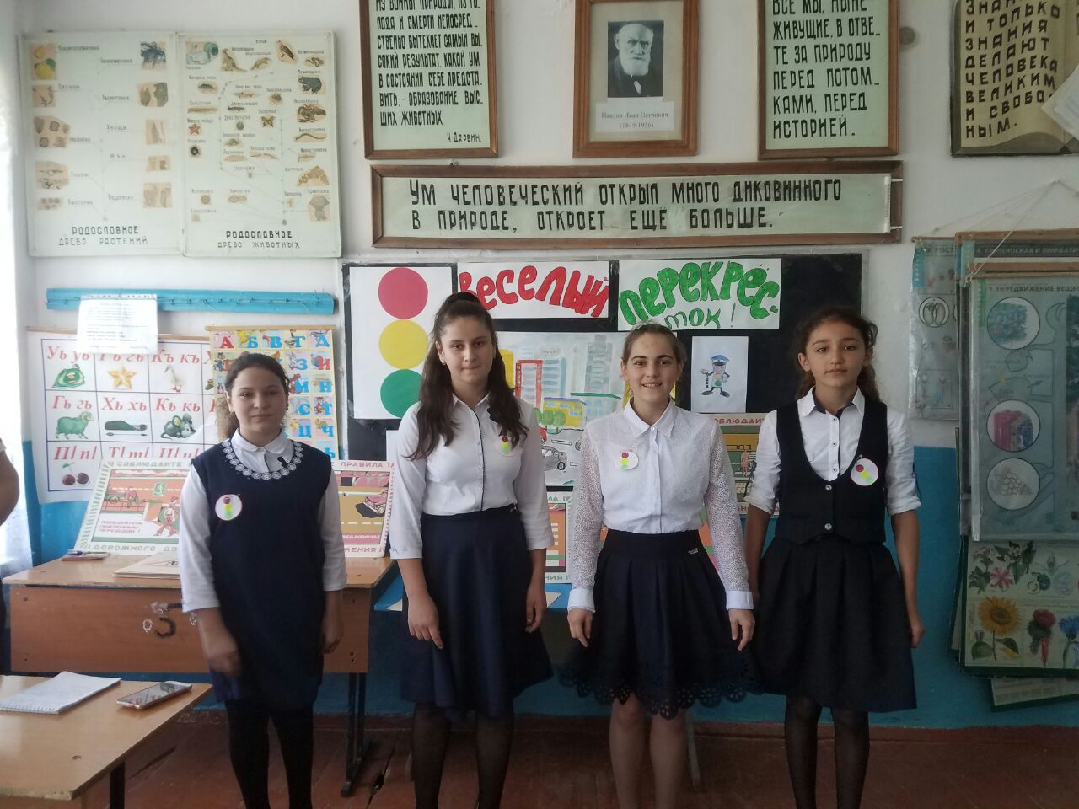

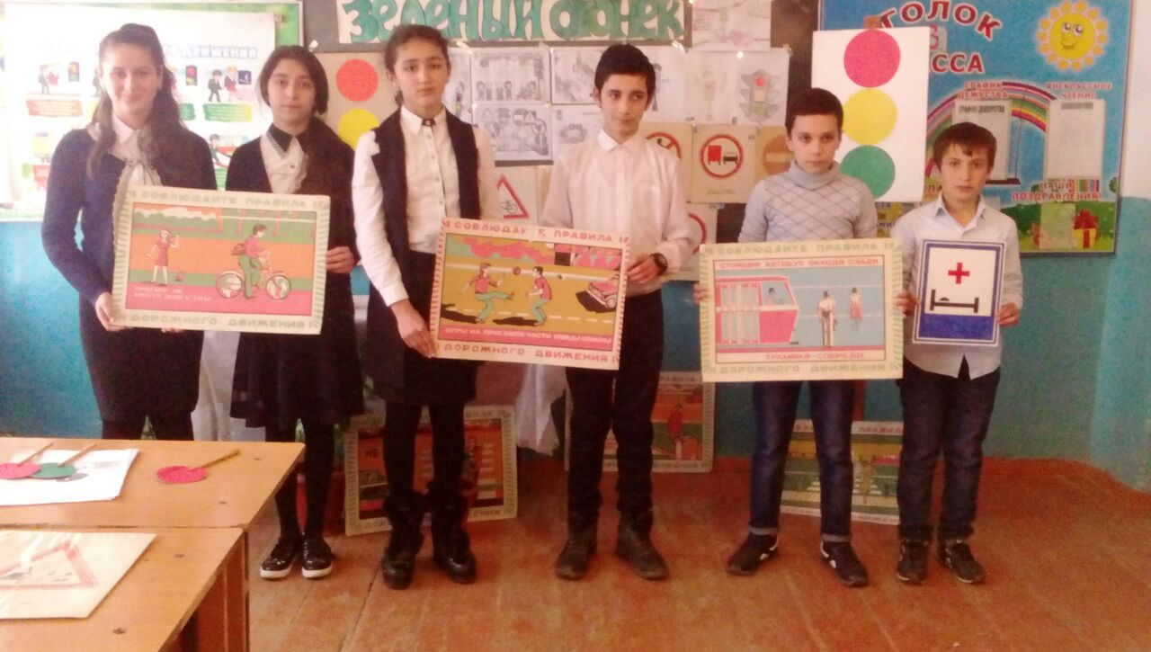
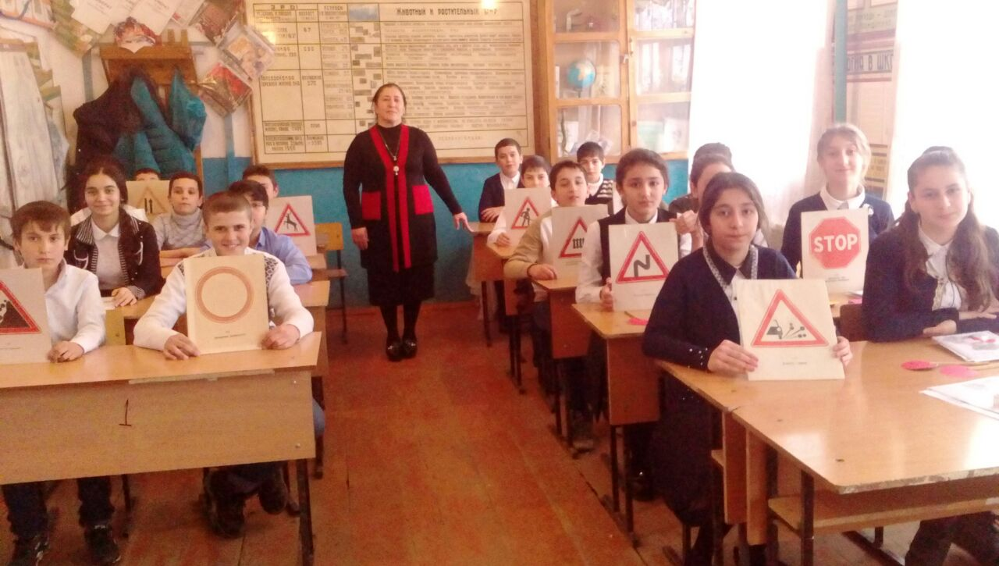
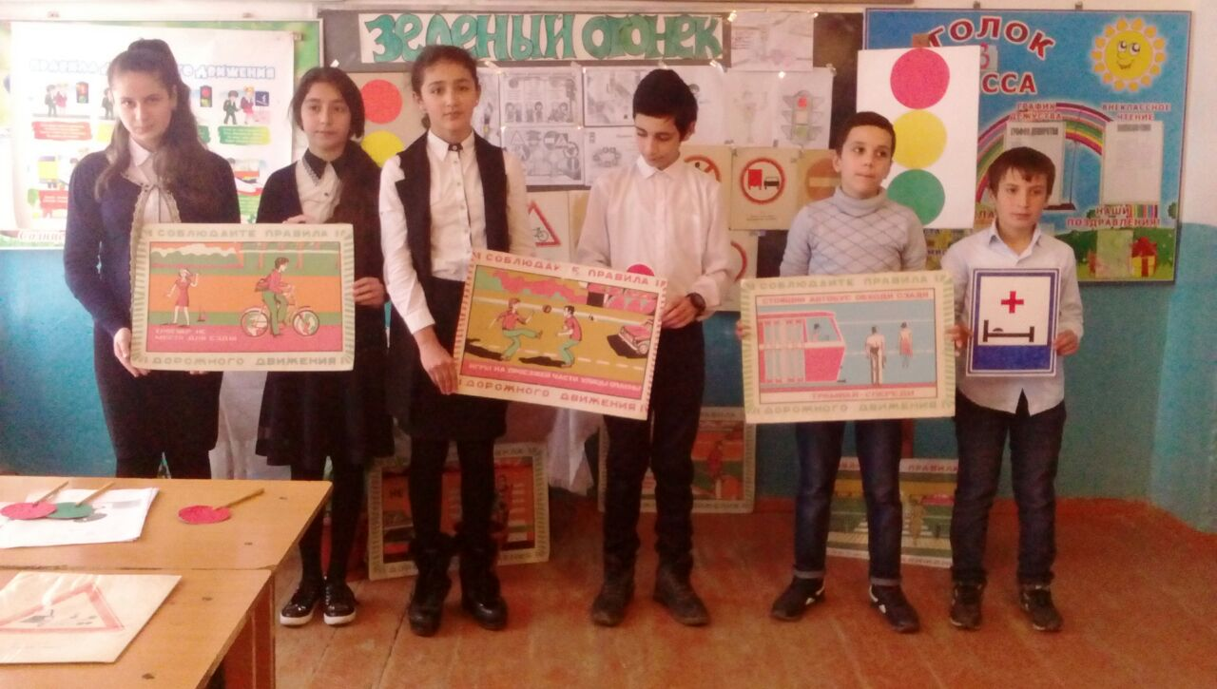
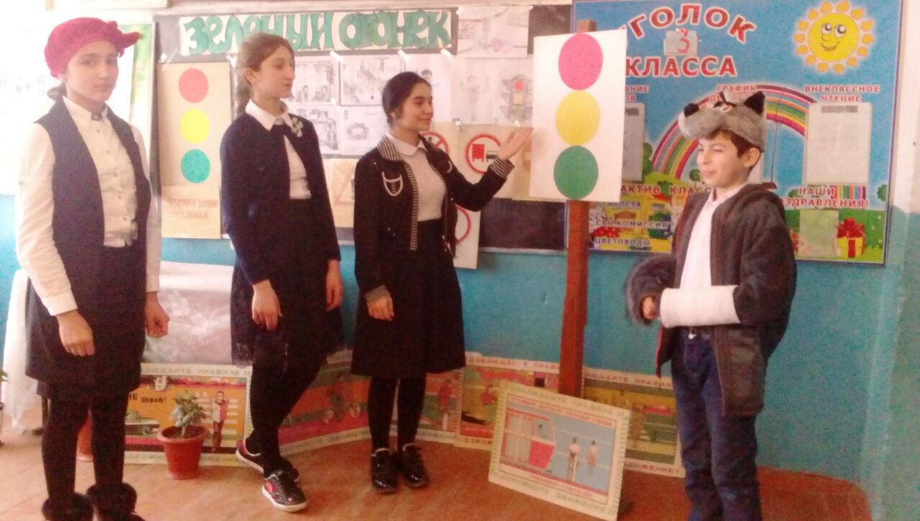
В течение месячника, на выставке в школьной библиотеке на тему «Основные причины несчастных случаев на дороге», дети могли ознакомиться с литературой и методическими материалами.
21 февраля состоялось общешкольное родительское собрание по вопросам профилактики детского дорожно-транспортного травматизма. На собрании присутствовали 25 родителей (законных представителей).
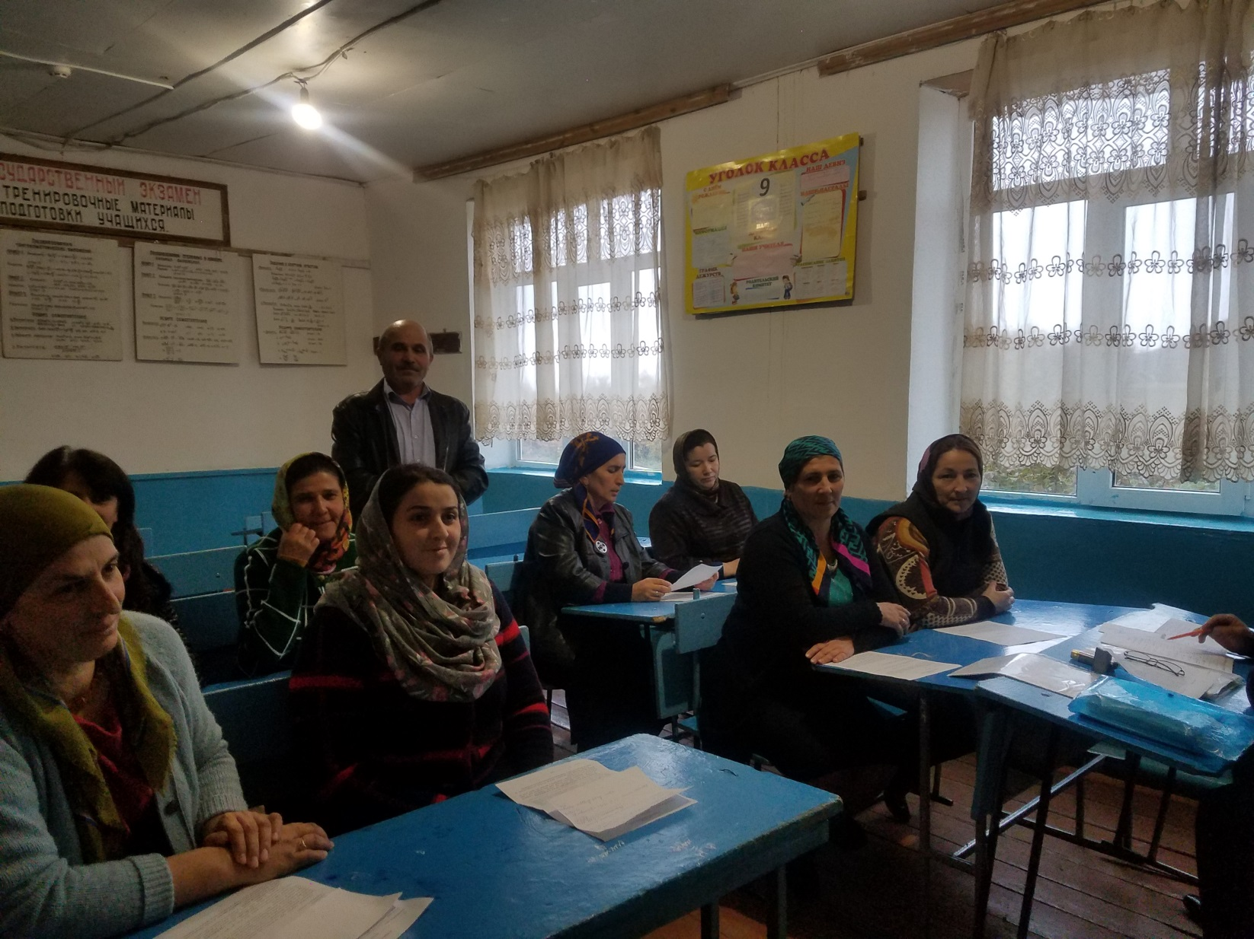
Также был проведен инструктаж по ПДД в каждом классе. В конце каждого учебного дня Месячника безопасности классными руководителями проводились пятиминутки по ПДД.
Все проведённые мероприятия явились частью постоянно осуществляемой школой работы по профилактике дорожного травматизма.
После подведения итогов месячника был сделан вывод: главная цель месячника – повысить уровень безопасного поведения детей на дороге – была достигнута. Анализируя всё выше сказанное, хочется отметить высокую заинтересованность школьников в применении знаний правил дорожного движения. Учащиеся осознанно соблюдают правила дорожного движения и более внимательно ведут себя на дороге.
Директор /Н.Рамазанов/
Замдиректора по ВР /З.Эмирбекова/

